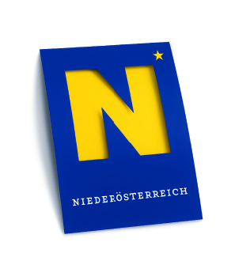



PRESSE-INFORMATION

21. Juni 2017
"Meine Kunden, meine Fans!“– Der RIZ Gründerabend im Rathaus Korneuburg bot sowohl Einblick in strategisches Empfehlungsmarketing als auch viele Möglichkeiten zum Netzwerken und Aufbau des eigenen Kundenstocks!

Das RIZ, Niederösterreichs Gründeragentur, lud in den Festsaal des Rathauses Korneuburg. Trotz Rekordhitze erschienen gestern mehr als 60 Interessierte und erlebten Michael Knorr, Experte für Empfehlungsmarketing und Verkaufscoaching, mit seinen Tipps für „Kunden ohne Kaltakquisition“ und lauschten den Erfahrungen drei lokaler Unternehmer: Susanna Lentschik, Norbert Machek-Klein und Claudia Nuss.

Bürgermeister Christian Gepp freute sich über das rege Interesse am Gründerabend und betonte bei seiner Begrüßung: „Neue Unternehmen schaffen neue Perspektiven und neue Arbeitsplätze.“

Und RIZ Geschäftsführerin Petra Patzelt ermutigte die Anwesenden: „Dieses Engagement und diesen Mut begleiten wir vom Land Niederösterreich durch vielfältige Maßnahmen, wie dem RIZ, der Gründer-Agentur für alle Niederösterreicherinnen und Niederösterreicher. Zögern Sie auch weiterhin nicht, diese Unterstützungsangebote in Anspruch zu nehmen!“

RIZ Unternehmensberater Leopold Wiesinger nutzte den Rahmen, um drei lokal erfolgreiche Unternehmen zu einem Interview zu bitten:

- Susanna Lentschik - Landchic-Wohnaccessoires
- Norbert Machek-Klein - GREEN City Live
- Claudia Nuss – Personal-Profiler

Der nächste Höhepunkt des Abends war der Vortrag des Experten für Empfehlungsmarketing und Verkaufscoaching Michael Knorr. Er brachte die Teilnehmerinnen und Teilnehmer nicht nur dazu, sich gegenseitig als potentielle KundInnen vorzustellen, sondern es auch gleich klar auf den Punkt: „Durch gezieltes Empfehlungsmarketing, schaffen Sie gewinnbringende Kontakte, profitablere Kunden und verbringen weniger Zeit mit Kaltakquise. Aktivieren Sie Ihr bestehendes Netzwerk und optimieren Sie Ihre Kundenakquise!“.

Den Ausklang des Abends bei einem regionalen Buffet nutzten die GründerInnen und UnternehmerInnen dann bei einem Buffet zum weiteren Gedankenaustausch und Networking.

Rückfragen Presseinformationen:
RIZ Niederösterreichs Gründeragentur, Mag.ª Manuela Hofer / Mobil: 0676/8832 61 106 / E-Mail: hofer@riz.co.at

